Урок-тренинг 5 класс

Тема
Земля - наш общий дом. Решение прикладных задач

Цель
- Способствовать формированию у детей экологического сознания, осознанию ими ценности и уникальности природы,
- учить заботиться об окружающей среде и убеждать других не загрязнять ее, подтверждая фактами и цифрами,
- разработать предложения уменьшения количества отходов и их утилизации.

Оборудование и материалы
- учебник «Математика 5 класс»,
- рабочие тетради,
- презентация,
- макет школы, бумажные елечки, плакат «Земля», цветы из бумаги,
- карточки с задачами, зборник задач екологического содержания.
Тип урока
- урок формирования умений и навыков

Ход занятия
Приветствие: (1 мин.)
Здравствуй небо (руки вверх),
приветствую землю (руки вниз),
приветствую всех вас (руки перед собой).

Повторение правил: (1мин.)
На тренинге царит демократическая дисциплина, когда все добровольно соблюдают правила. Глядя на рисунки, вспомним правила, которые мы договорились соблюдать в классе..
- Приходить вовремя
- Говорить по очереди
- Быть вежливым
- Придерживаться дисциплины
Сообщение темы и цели урока.
( Слайд 1)

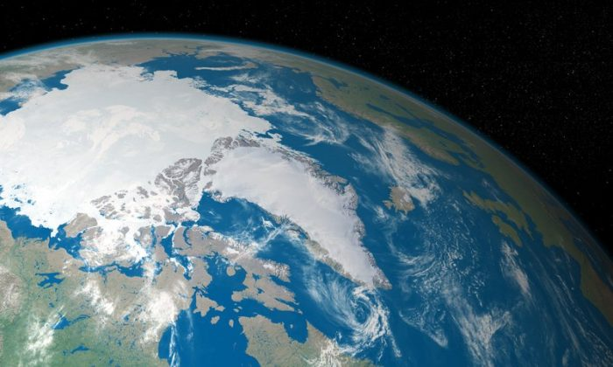

Тема нашего занятия "Земля - наш общий дом". В наше время, к сожалению, нередко можно увидеть мусор там, где люди живут, работают, учатся, отдыхают. Сегодня мы с вами выясним, какие наши действия будут способствовать сохранению окружающей среды.
- Что вы ожидаете от сегодняшней встречи?
Раздать детям бумажные цветы, на которых они пишут свои ожидания и прикрепляют их рядом с Землей (на изображении Земли)

Работа в группах (10 мин.) Объединение в три группы: Давайте с помощью цифр убедимся, как быстро загрязняется наша Земля. Для того, чтобы выполнить задание, объединимся в три группы. Выберите геометрические фигуры (четырехугольник, треугольник и круг). Время на решение задач-5 минут. Начинаем работу. Ученики класса делятся на три группы:

1.
2.
3.

Каждая группа решает свои задачи и презентует ответ.
За правильно выполненное задание ученики «высаживают» бумажные елочки.

1 Мы в кабинете математики выращиваем комнатные растения. Они способны в течение 24 ч поглотить до 87% вредных веществ из воздуха. Какая часть вредных веществ остается в воздухе? Как можно еще уменьшить их количество?
Ответ. 13%

2. Видиовопрос от Кирилла
Каждый житель нашого села ежегодно производит приблизительно 2 м ³ твердых бытовых отходов. Сколько твердых бытовых отходов производят все жители села Портовское ежегодно? (642 жителя)

Ответ. 1284 м³.
Видиовопрос от Семена
3.Согласно санитарным нормам, на одного ученика нашей школы, предусмотрено 20 литров воды в день. Сколько литров воды используют ученики нашей школы за один день обучения?(80 учеников) За учебный год 190 дней?
Ответ. 160 л. 30400 л.

- После уроков в классах школы собрано 1 кг бумажного мусора. Если учненики школы будут ежедневно оставлять такое колличество бумаги, то сколько его соберут за 190 учебных дней в нашей школе? В 12 школах района? Какую площадь леса нужно будет вырубить, если для изготовления 1 т бумаги необходимо приблизительно 900 м² леса? (Как можно использовать бумажные отходы, если они уже есть?).
Ответ. 190 кг, 2090 кг, 171 м², , 1881м²
Видиовопрос от Наташи.
2.На территории нашей школы растут 24 сосны. Мы узнали, что в процессе роста сосна виделяет в воздух 1,42 т кислорода. Сколько виделяют кислорода 24 сосны?
Ответ. 34,08 т.
Видиовопрос от Семена
3.Согласно санитарным нормам, на одного ученика нашей школы, предусмотрено 20 литров воды в день. Сколько литров воды используют ученики нашей школы за один день обучения?(80 учеников) За учебный год 190 дней?
Ответ. 160 л. 30400 л.

- Известно, что неисправный водопроводный кран теряет много воды. За 1 с из него капает две капли воды, а за 12 минут набегает полный стакан воды. Сколько воды вытекает за сутки? За месяц? (Считать, что 5 стаканов воды составляет 1 л.). Что необходимо сделать , чтобы избежать этих потерь?
За 24 часа теряем 5*24=120 стаканов= 24, за месяц 24*30 = 720л.

Відповідь. 24 л, 720 л.

Видиовопрос от Наташи.
2.На территории нашей школы растут 24 сосны. Мы узнали, что в процессе роста сосна виделяет в воздух 1,42 т кислорода. Сколько виделяют кислорода 24 сосны?
Ответ. 34,08 т.

3. Видиовопрос от Кирилла
Каждый житель нашого села ежегодно производит приблизительно 2 м ³ твердых бытовых отходов. Сколько твердых бытовых отходов производят все жители села Портовское ежегодно? (642 жителя)

Ответ. 1284 м³.

Інформационное сообщение (2 мин.)

Искусственные отходы загрязняют все больше и больше территорий, ведь время разложения мусора в почве, при благоприятных условиях такое:
Бумага-3 мес
Кожура от фруктов-6 мес
Газета-1 год
Сигаретный фильтр-2 года
Жевательная резинка-5 лет
Консервная банка – от 10 до 100 лет
Подгузники – 500 лет
Пластик - от 100 до 1 000 лет
Пластиковые карты (телефонные, банковские) – 1 000 лет
Стекло-4 000 лет.

Проанализируем экологические привычки вашей семьи и узнаем, что вы можете сделать для сохранения природы.
Отдавать предпочтение товарам без лишней упаковки.
Стараться не покупать продукцию одноразового использования.
Сортируйте мусор.
Берегите воду.
Экономьте бумагу.
Посадите дерево.
Подарите старой вещи новую жизнь.

Изучим плакат « Семь фактов, которые заставляют задуматься»
1. Средняя температура на Земле растет: ледники тают, увеличивается сила штормов, погодные закономерности труднее предсказать, цветы распускаются раньше, а птицы могут не вернуться домой из мест зимовки.
2. 10 видов растительности исчезает ежедневно. К 2050 году исчезнет более 1 000 000 видов.
3. Потребление электроэнергии выросло на 70% по сравнению с 1970 годом.
4. Измотанные более 40% мировых сельскохозяйственных земель.
5. С 1950 года в мире исчезло более 50% тропических лесов.
6. В развитых странах каждый человек ежегодно производит мусора в 5-10 раз больше, чем сама весит.
7. Люди используют на 70% больше воды, чем 40 лет назад. - Зависит ли от нас, какой будет наша Земля?
Обратная связь: (1 мин.)
Попрошу вас поделиться своими впечатлениями от сегоднишнего тренинга. Продовжите фразу «Сегодня я понял, поняла… ».

Возвращаемся к ожиданиям.(1 мин.)
В начале тренинга мы прикрепили свои ожидания вокруг земного шара. Те, чьи ожидания оправдались, подойдите и переместите цветы на планету – и наша планета расцветет.

